
كلية الهندسة المعلوماتية
جامعة دمشق

تقرير مشروع البرمجة المتوازية – الفصل الدراسي 2026
(High-Performance E-commerce Backend Engine)
باستخدام Spring Boot

عمل الطلاب:
حلا محمد حسيان 41035
نايا أمين زوده 41116
حلا ساهر ناصر 41036
مياس خليل طه 41114
سلوى فيصل الخليل 41048

بإشراف:
م. حذيفة عقيل

المتطلبات الوظيفية التي تم انشاءها (Functional Requirements):
- User Management
-تسجيل جديد ل users بأدوار مختلفة (Email / password / username / role (Customer-Admin)
- تسجيل دخول (Login)
- Product Management
-إضافة منتج (name / description / price / stock-quantity)
- عرض قائمة المنتجات
- عرض تفاصيل منتج محدد (Inventory الخاصة فيه)
- تعديل كمية المخزون الخاص بالمنتج
- Shopping Cart
-إضافة منتج للسلة بكمية محدودة
- عرض محتوى السلة
- حذف منتج من السلة
- تعديل كمية منتج بالسلة
- Order Placement & Payment
-انشاء طلب من السلة
- التأكد من وجود رصيد كافي
- خصم كمية الطلب من المخزون فورا"
- تأكيد الطلب بعد نجاح الدفع والخصم
- Inventory Management
-عرض المخزون الخاص بالمنتج
- إضافة كميات للمنتج (تزويد الكمية)
- عرض المنتجات التي كميتها اقل من حد معين (سوف تنفذ)

- Notifications & Invoicing (Background Jobs)
-اصدار فاتورة بعد نجاح الطلب
-ارسال بريد الكتروني تأكيدي
- تحديث سجل العمليات ((Audit Log
- Daily Sales Batch Processing
-تجميع كل طلبات اليوم
- حساب اجمالي المبيعات
- حساب المنتجات الأكثر مبيعا"
-تحديث تقرير يومي في ال Database بحيث تكون المعالجة في هذا المتطلب على شكل دفعات (Chunks)

المتطلبات غير الوظيفية (Non-Functional Requirements):
- حماية البيانات المشتركة من التضارب (Current Access & Data Integrity)
توصيف المشكلة:
في نظام التجارة الالكترونية عندما يحاول عدة مستخدمين شراء نفس المنتج في نفس اللحظة يحدث تضارب في البيانات نتيجة Race Condition بحيث مثلا 100 مستخدم يحاولون طلب منتج كميته 50 قطع فقط نتيجة التسابق على المخزون يقرؤون نفس الكمية بلا تحديث وتصبح كمية المخزون بعد الطلبات سالبة او غير صحيحة بشكل عام.
يحدث التضارب في Spring boot:
في تابع تحديث المخزون او تابع الطلب الذي يضمن هذا التابع بشكل عام عنما يحاول 2 threads مثلا thread A، thread B ان يقرأوا stock Quantity في نفس اللحظة أي قبل حفظ التعديلات من قبل thread A هذا ينتج كمية مخزون محدثة غير صحيحة.
وأيضا" على مستوى ال Database مشكلة تسلسل العمليات شرح بسيط عنها:
T1: Thread A: SELECT stockQuantity FROM products WHERE id =1
T2: Thread B: SELECT stockQuantity FROM products WHERE id =1
T3: Thread A: UPDATE products SET stockQuantity = 9 WHERE id =1
T4: Thread B: UPDATE products SET stockQuantity = 9 WHERE id =1
T1 و T2 يقرآن نفس الكمية فرضا" هي 10
T3 و T4 كلاهما حدث على نفس الكمية و Thread B لم يقرأ تحديث A عليها (أي تحديث Thread A مفقود وهذا سبب مشكلة التضارب في البيانات)

النتائج قبل المعالجة (حل المشكلة) من اجل اثبات وجود ال Race Condition:
تم انشاء 100 مستخدم لديهم نفس الرصيد 1000 ليرة وانشاء منتج واحد كميته 50 قطعة وسعره 100 ليرة وكل مستخدم يقوم بطلب 1 قطعة من المنتج نفسه وشراءه
باستخدام ال URL التالي:
POST http://localhost:8080/api/test/setup-user-with-cart
على ال PowerShell وتكراره 100 مرة
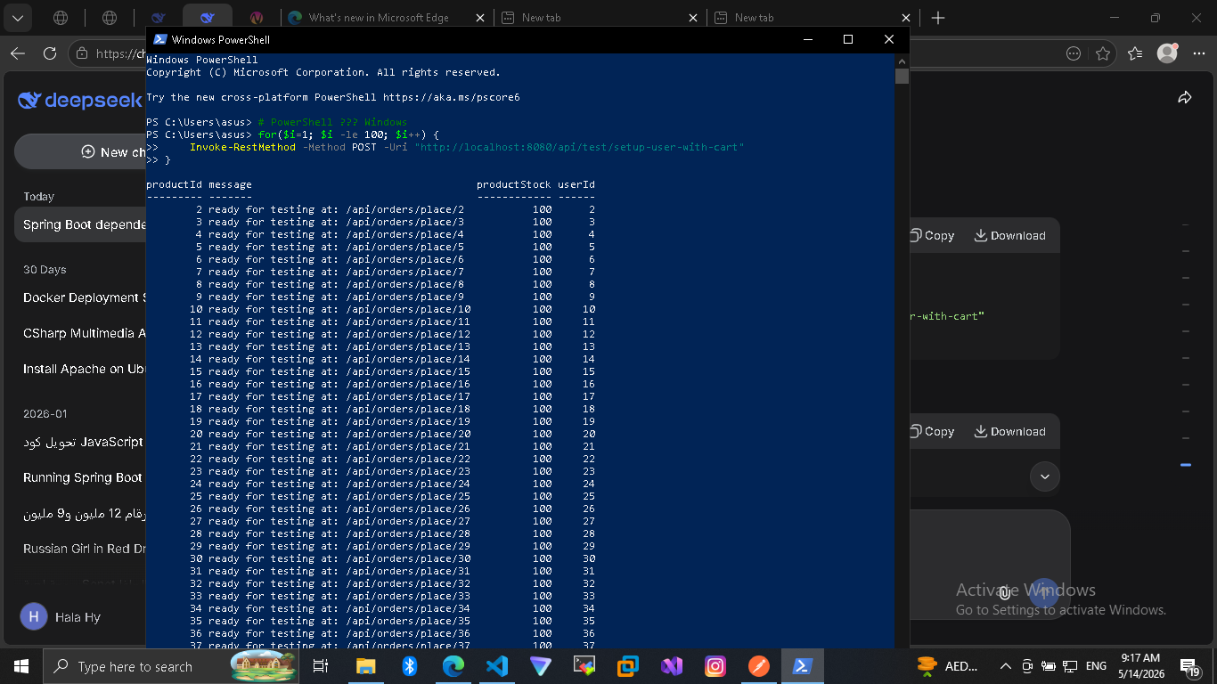

ثم اختباره باستخدام JMeter tool:
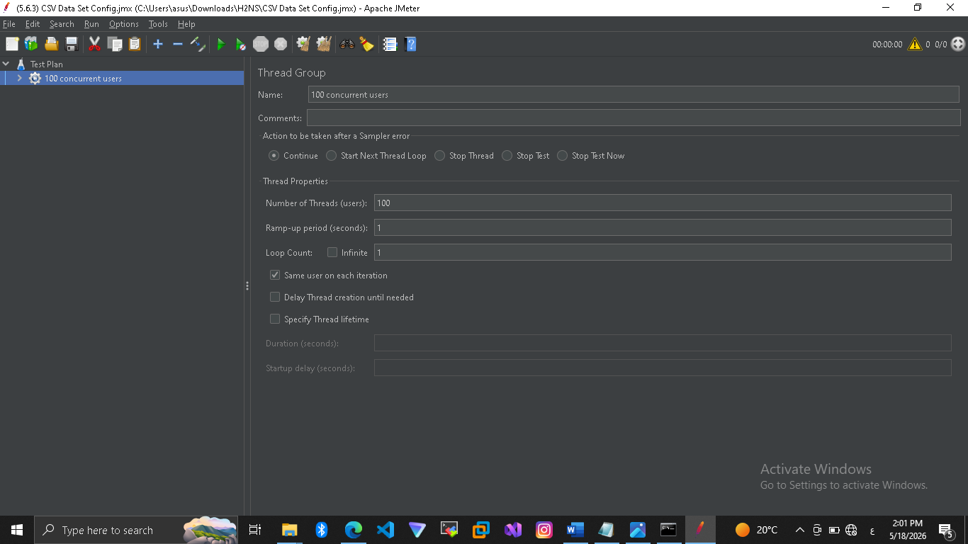
هنا تم انشاء طلب جديد لكل مستخدم ذو userId خاص به ضمن ملف users.csv:
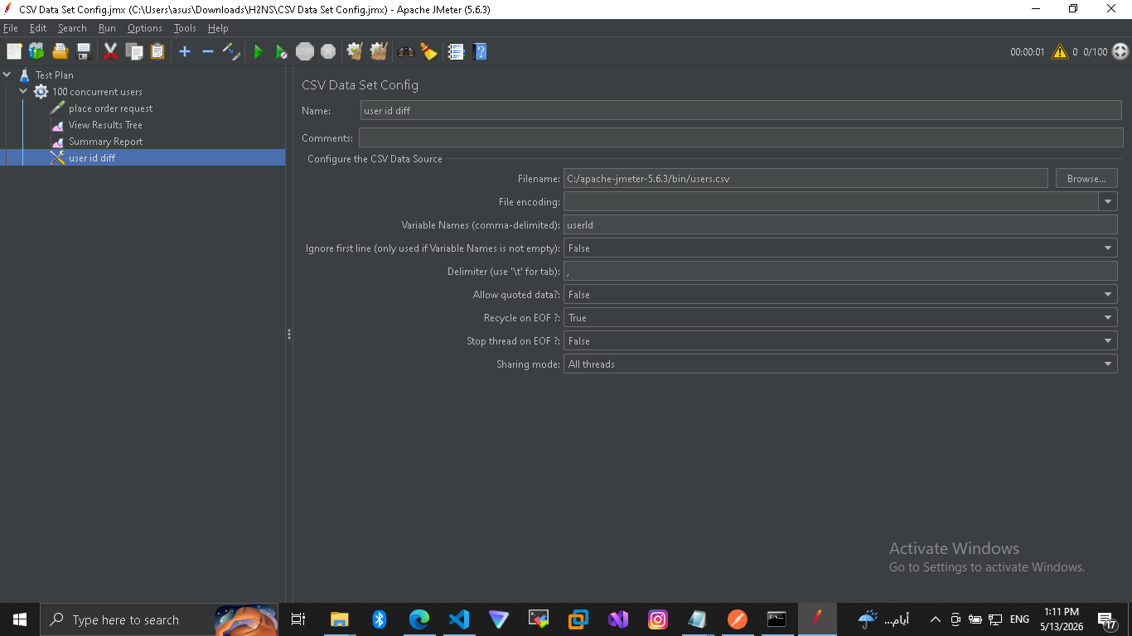

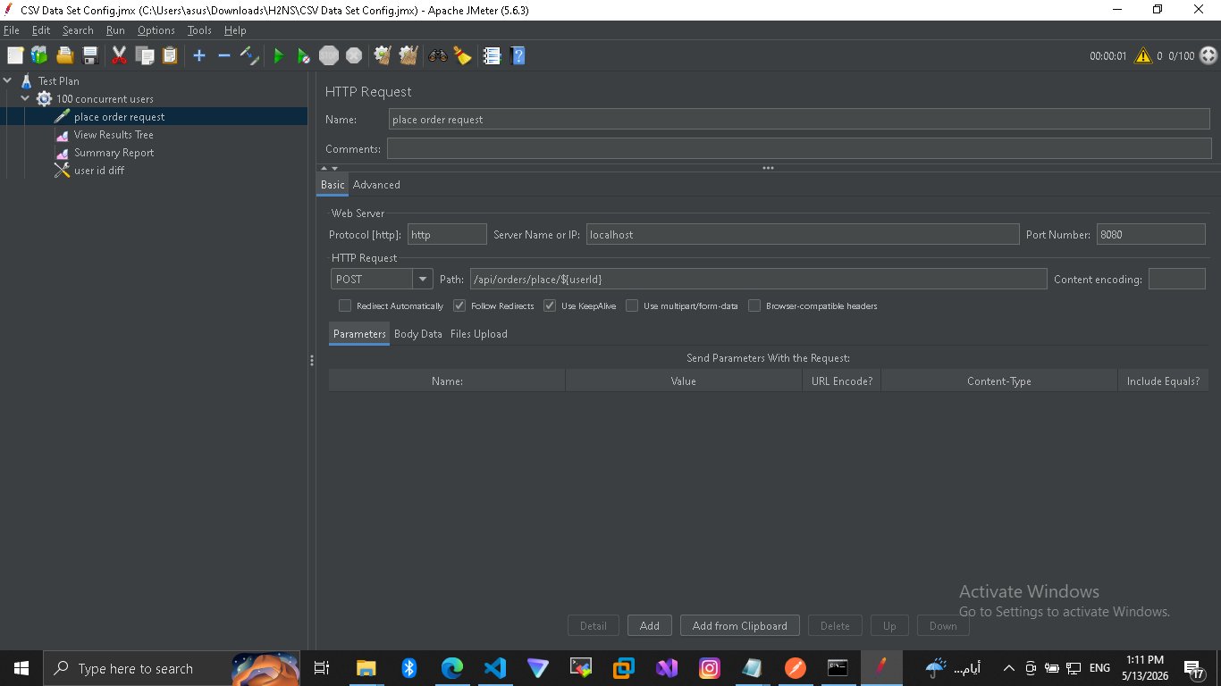

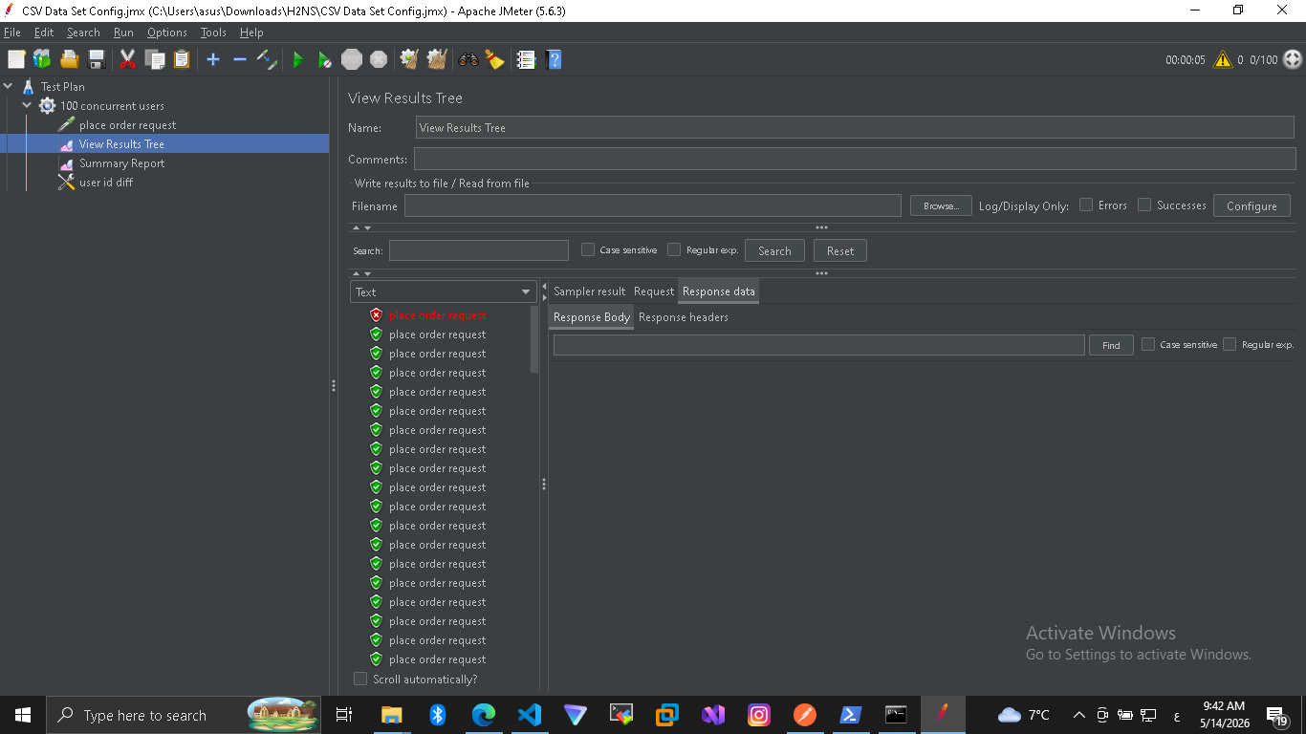
النتائج ان نسبة ال error فقط 1% أي طلب واحد فشل من أصل 100 طلب لمنتج كميته 50 فقط وهذا غير صحيح يجب ان تكون 50% نسبة الخطأ ونفاذ الكمية الخاصة بالمنتج بعد 50 طلب من قبل المستخدمين أي تصبح 0 لكنها بعد نجاح اغلب الطلبات بقيت الكمية 1 وهذا خاطئ :
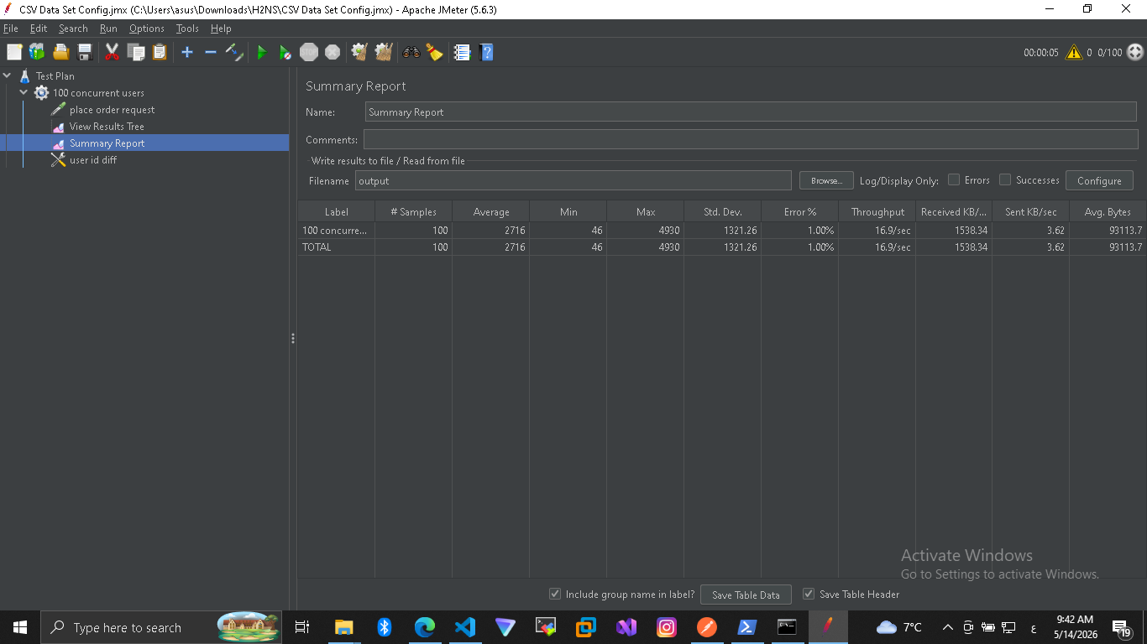
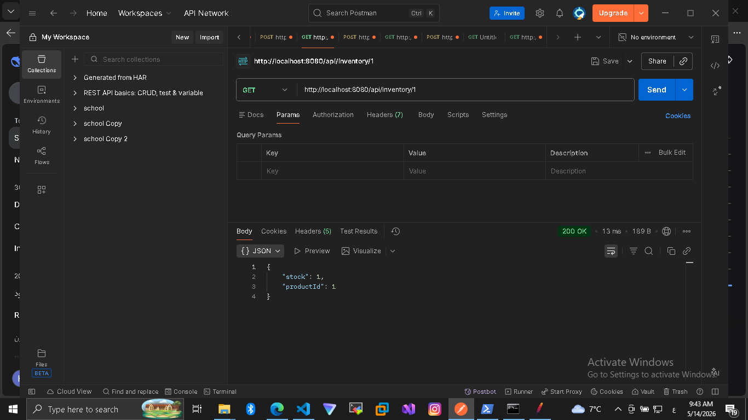

الحلول المقترحة:
- القفل المتفائل (Optimistic Lock):
يقوم بقفل الحقل فقط باستخدام تقنية ال Versioningاي إضافة @Version لل Entity ويقوم تلقائيا" بإضافة شرط بال JPA (Database) وهو Where version = ? في كل تحديث إذا تغير ال version يرمي Optimistic Lock Exception

- القفل المتشائم (Pessimistic Lock):
يقوم بقفل الصف بشكل كامل عند القراءة أي ال Thread B ينتظر حتى ينتهي ال Thread A بالكامل
لكنه سبب تأخير في الأداء أي في زمن الاستجابة وهذا غير مقبول في أنظمة التجارة الالكترونية

- الاقفال الموزعة (Distributed Locks):
تستخدم Redis لقفل المورد وأيضا" لديه مشاكل كارثية) تعقيد في الكود- إذا تعطل ال Redis النظام كله يتوقف- وكل قفل يحتاج اتصال شبكة)
(Deadlock، Network latency، single point of failure، complex code )
ولا يدعم ال H2 Database المستخدمة في المشروع

الحل المختار والأنسب هو القفل المتفائل (Optimistic Lock):
مع @Retryable و @Transactional الأسباب:
- H2 database تدعمه و بكفاءة عالية باستخدام @version
- تعقيده اقل ولا يمكن ان يسبب Deadlock
- الإنتاجية وزمن الاستجابة فيه اقل من الحلول الأخرى
- ندرة حدوث التضارب في أنظمة التجارة الالكترونية بسبب وجود ملايين المنتجات أي بحاجة حل غير معقد وفعال بنفس الوقت
- يمكن تخفيف احتمالية الفشل المتكرر عن طريق تحديد Max Attempts ضمن @Retryable

النتائج بعد المعالجة (حل المشكلة) من اجل اثبات اختفاء ال Race Condition:
نفس الاختبار قبل المعالجة لكن النتائج أفضل بكثير أصبحت نسبة الفشل 50% أي 50 طلب نجح فقط وهذا صحيح كون الكمية 100 وكل طلب قطعة واحدة وأصبحت كمية المخزون = 0 أي تم تفريغه بالكامل وهذا أيضا صحيح وتم حل مشكلة التضارب بنجاح.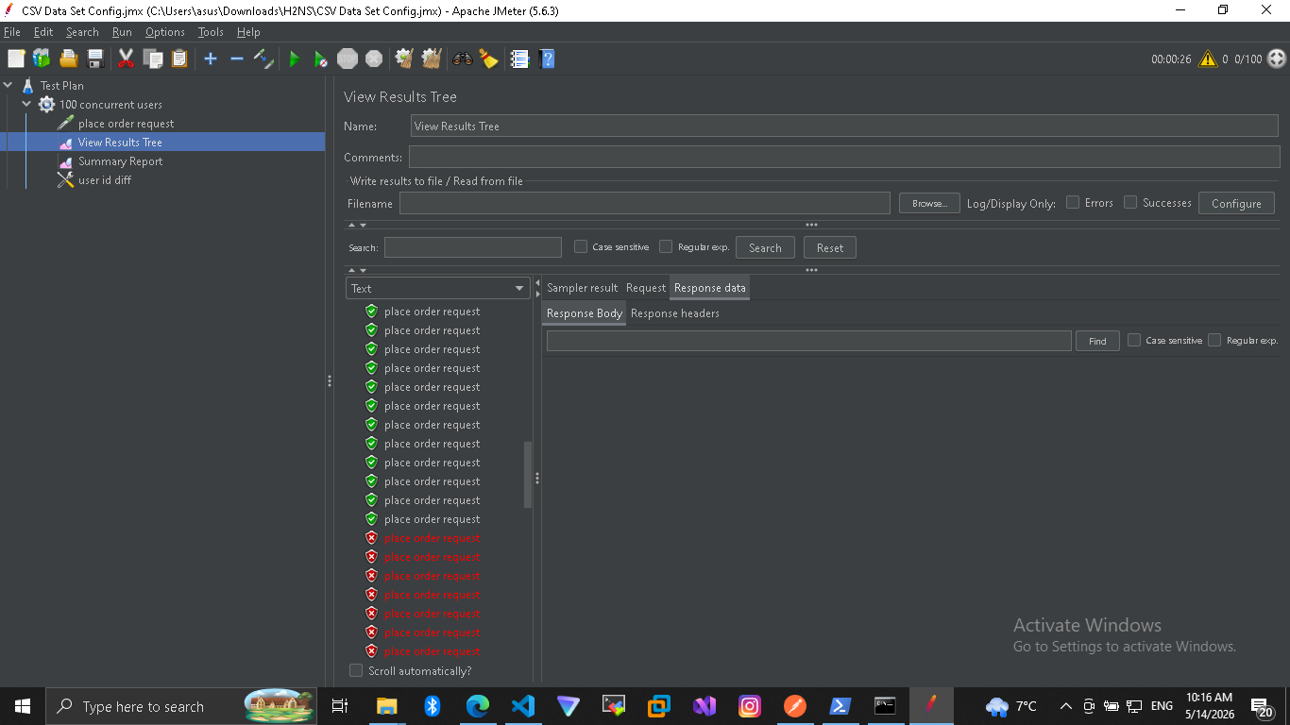
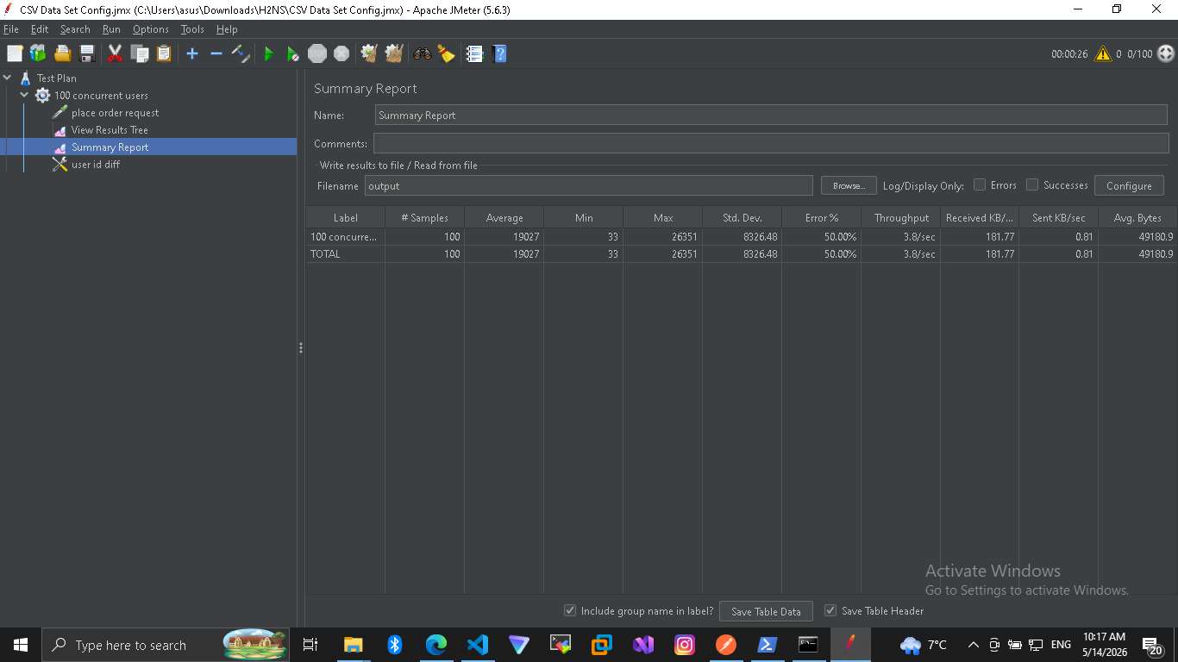
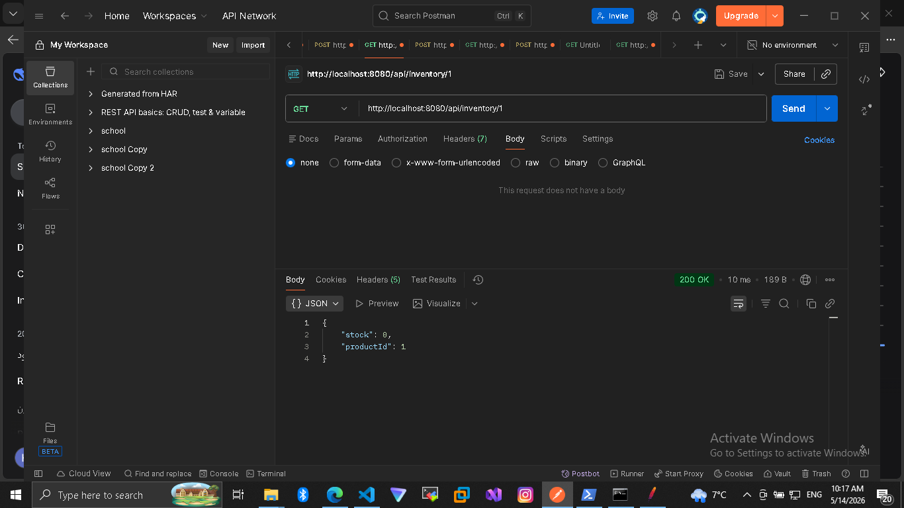

2. إدارة الموارد الحاسوبیة (Resource Management & Capacity Control) :
توصيف المشكلة:
في المتجر الالكتروني الحالي يقوم النظام بانشاء خيط (thread) لكل طلب . و هذا غير مقبول خصوصا في متجر الكتروني حيث لنفترض أن وصل عدد هائل من الطلبات للمتجر حينها سيقوم النظام بانشاء thread لكل طلب مما يؤدي لانهيار النظام أو قد تكون هنالك محاولة اختراق للنظام عن طريق ارسال عدد كبير من الطلبات .

لتحقيق إدارة الموارد بشكل عام لدينا حلول عديدة منها:
1. إدارة الموارد على مستوى نظام التشغيل (os level control) :
حيث بدلا من التحكم داخل الكود سنقوم بتحديد الموارد الخاصة بالسيرفر أو الحاوية التي يعمل عليها المشروع و يمكن استخدام docker لتحقيق ذلك .
يدعم ال framework الخاص بمشروعنا (Spring boot ) هذا الحل و يوفر ميزة Graceful shutdown الذي تضمن إغلاق الموارد بشكل نظيف عند إيقاف الحاوية .

2. تحديد سعة الخادم (server connectors limit) :
حيث أن الحل يقوم على فكرة التحكم في عدد الاتصالات التي يستقبلها الخادم قبل أن تصل للكود .
يدعم ال framework الخاص بمشروعنا (Spring boot ) هذا الحل .

3. البرمجة غير الحاصر (reactive programing/non blocking IO) :
يقوم هذا الحل على فكرة أنه بدلا من تخصيص خيط لكل مستخدم . نستخدم خيوطا قليلة جدا (Event loop) هذه الخيوط تنتقل بسرعة هائلة بين الطلبات .
يدعم ال framework الخاص بمشروعنا (Spring boot ) هذا الحل عبر Spring webflux .
4. إدارة المهام عبر أحواض الخيوط (Thread pooling ) :
حيث تعتمد على حجز عدد معين من threads و توزيع المهام عليهم .
يدعم ال framework الخاص بمشروعنا (Spring boot ) هذا الحل عبر task executor .

الحل الذي اخترناه : الحل الرابع و السبب :
الحل الاول الذي يعتمد على docker لتحديد الموارد و الثاني تحديد عدد الاتصالات المسموحة هي حلول مرفوضة لمتجر إلكتروني .
الحل الثالث : هو حل ممتاز و لكن غير مناسب لبنية مشوعنا التي بنيناها ( أي الطلبات الوظيفية ) .
اخترنا الحل الرابع و ذلك لانه يحقق المطلوب لادارة الموارد و سهل التنفيذ و مدعوم بقوة ب Spring boot .

بالنسبة ل thread pool طبقنا نوع fixed thread pool حيث يوفر تحكم دقيق بعدد العمليات المتوازية و يمنع إنشاء خيوط جديدة بشكل غير محدود .
لم نستخدم cached thread pool و ذلك لانه ينشئ خيوط عند كل طلب و هذا غير مناسب في تطبيقنا عند حدوث ضغط شديد او محاولة اختراق .

قبل التطبيق :
أرسلنا 100 طلب و تم انشاء لكل طلب thread .
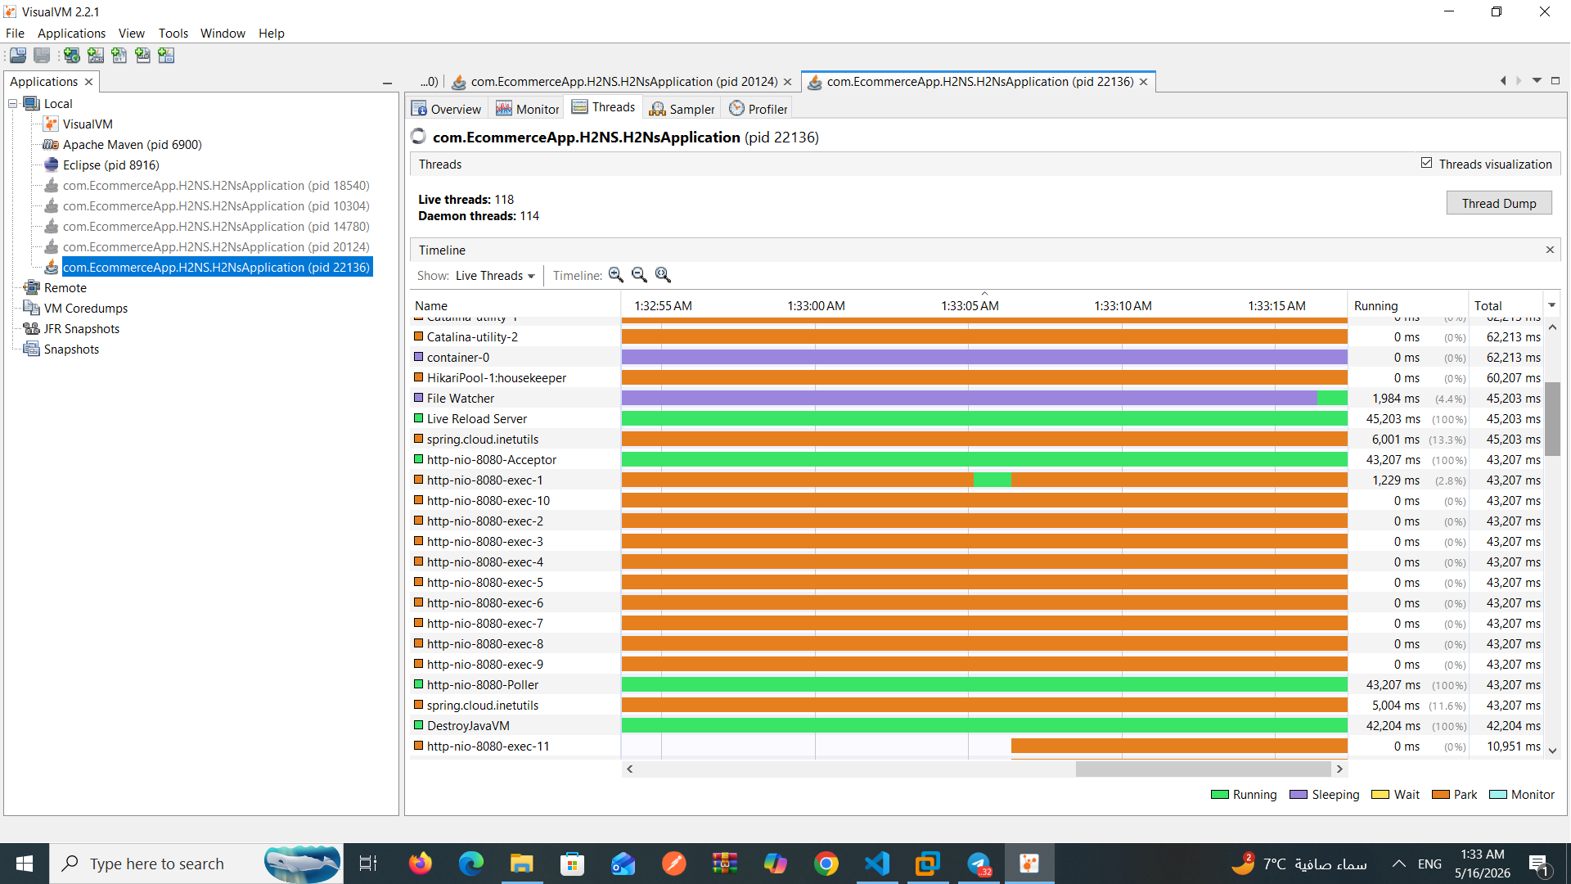

بعد تطبيق الحل :

أرسلنا 100 طلب بعد ان حجزنا 20 خيط ليخدم الطلبات .
نلاحظ في الصورة انخفاض عدد الطلبات كما تظهر الخيوط التي حجزناها .
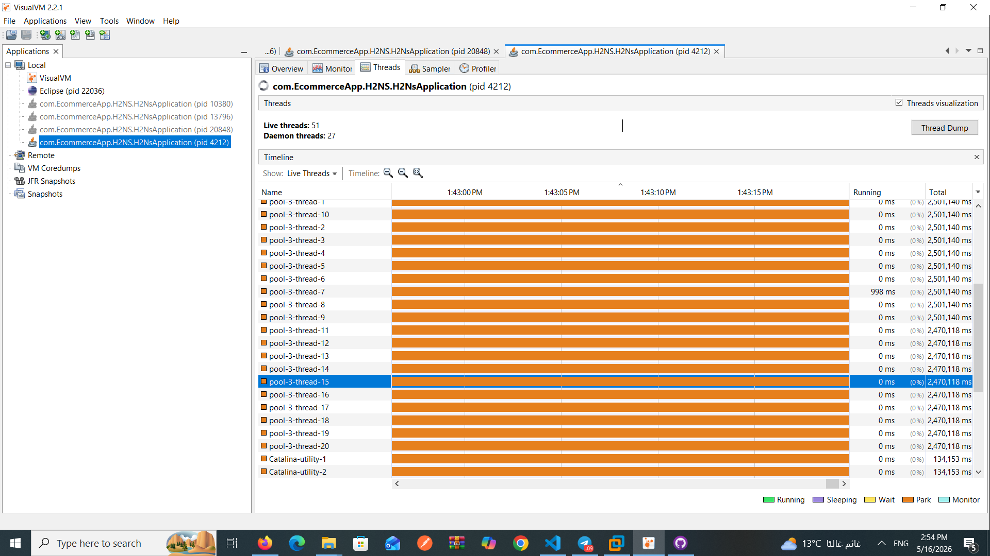

ارسلنا الطلبات بواسطة jmeter نجح طلب واحد لاننا لم نملا السلة سوا بعنصر :

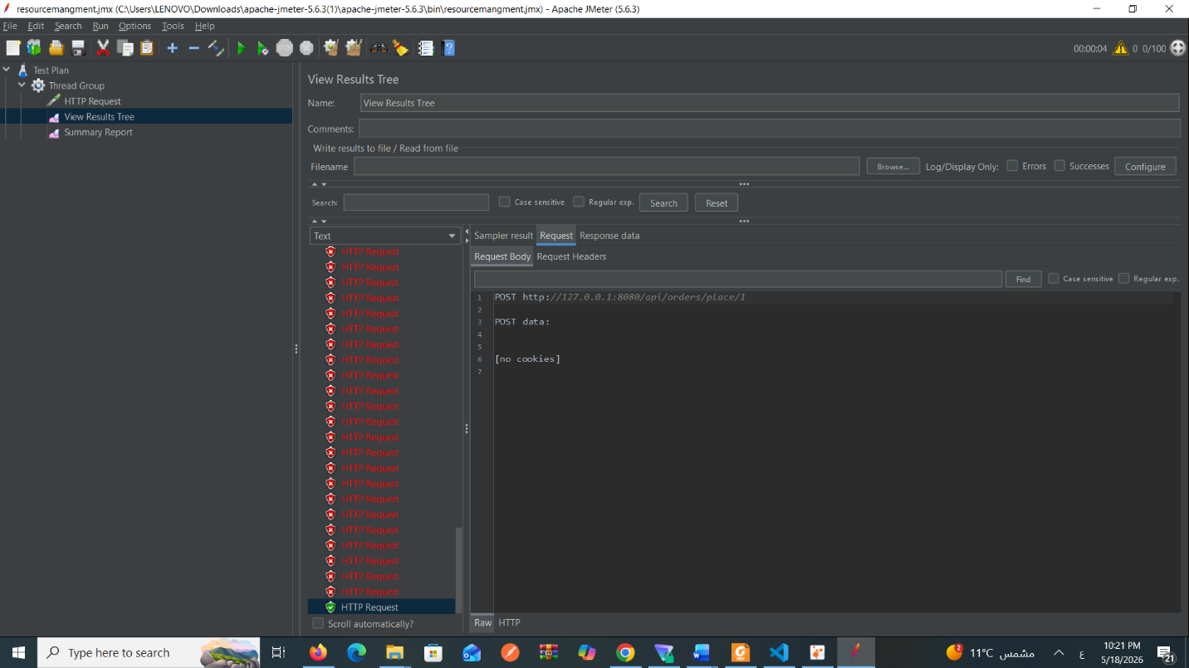
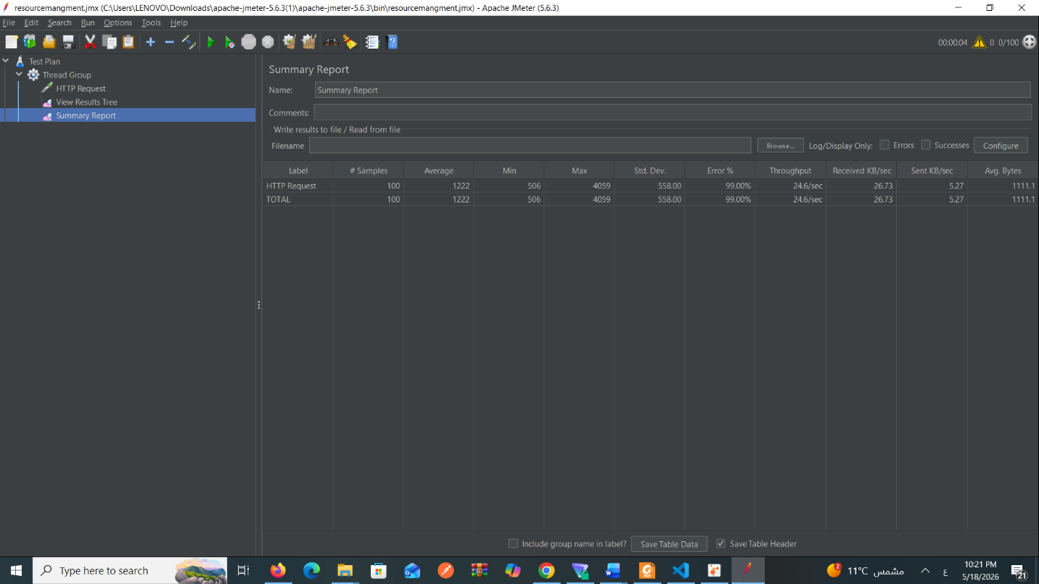

3. المعالجة غیر المتزامنة :
توصيف المشكلة:
كانت عملية الشراء وإصدار الفواتير تتم بالكامل بشكل تزامني عندما يضغط المستخدم على زر إتمام الطلب يظل قيد الانتظار حتى تنتهي جميع العمليات التالية بالتتابع:
- تحديث المخزون.
- خصم الرصيد.
- حفظ الطلب في قاعدة البيانات.
- توليد الفاتورة.
مما يؤدي :
- بطء ملحوظ في زمن استجابة النظام للمستخدم.
- بقاء خيوط الاتصال الأساسية محجوزة ومضغوطة طوال فترة المعالجة مما يمنعها من استقبال طلبات مستخدمين آخرين.

لتلبية المتطلب الثالث تم دراسة عدة حلول :
1. المعالجة غير المتزامنة (Asynchronous Processing) اخترناه كحل و ذلك لسهولة تنفيذه مع Spring Boot.
2. نموذج الأحداث (Event-Driven ) بدلاً من استدعاء خدمات الفاتورة والإشعارات مباشرة يتم نشر حدث (Event) مثل OrderCreatedEvent. أي خدمة مهتمة تستمع للحدث وتتصرف بناءً عليه.
الفرق عن Async Queue: الطوابير ترسل مهمة لجهة محددة أما الأحداث فترسل إعلاناً لأي جهة تريد الاستماع.
3. المعالجة الدفعية المجدولة (Scheduled Batch)
هنا المهام لا تنفذ فوراً بعد الطلب بل تُخزن في قاعدة بيانات ثم مجدول زمني (يعمل كل دقيقة أو كل ساعة) يجمع المهام ويعالجها على دفعات.

الفرق عن Async Queue: المهام تتأخر حتى الدورة التالية للمجدول بدلاً من تنفيذها فوراً في الخلفية.

4. فصل النظام إلى خدمات مستقلة بالكامل:
· خدمة الطلبات (Orders Service)
· خدمة الفواتير (Invoices Service)
· خدمة الإشعارات (Notifications Service)
الفرق عن الـ Async العادي: هنا الخدمات تعمل على عمليات منفصلة (حتى يمكن وضعها على خوادم مختلفة).
أما الحلول السابقة كانت ضمن نفس التطبيق.

تم اختيار الحل الأول لأنه يحقق التوازن بين سهولة التطبيق وكفاءة الأداء تحت الضغط العالي (100 مستخدم متزامن).

النتائج قبل تنفيذ الحل :

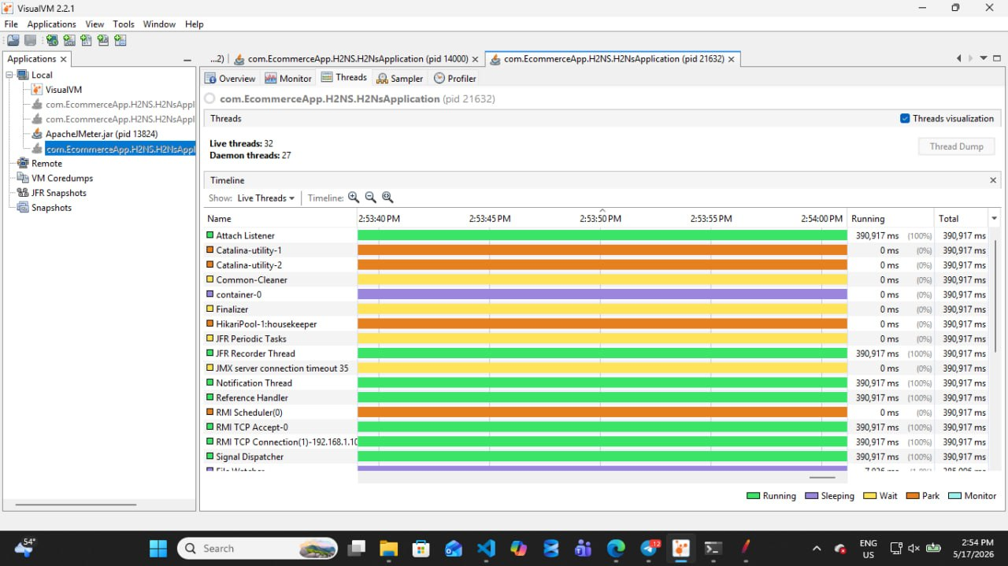

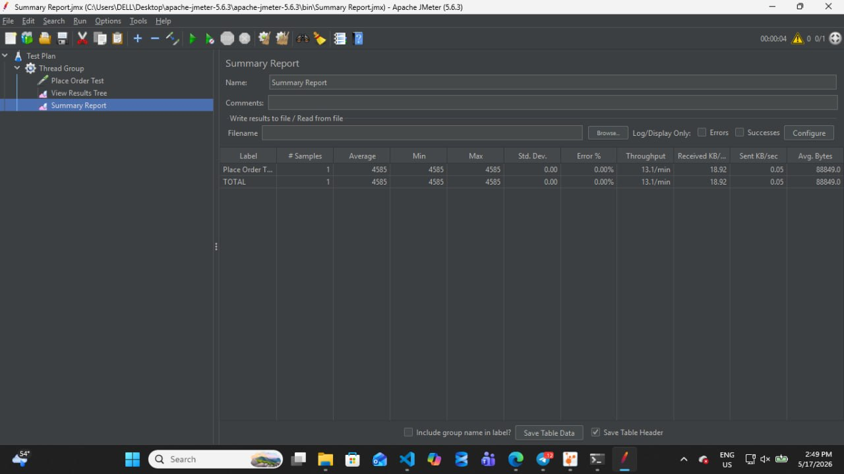
النتائج بعد التعديل :

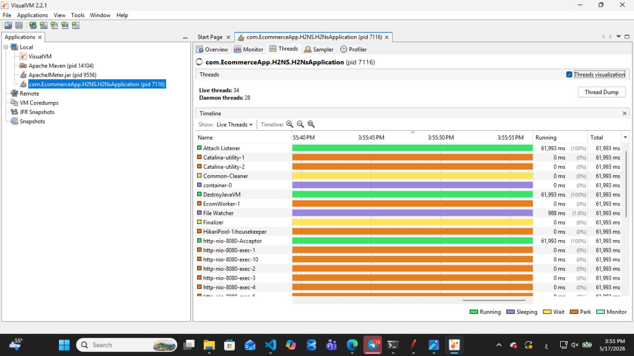
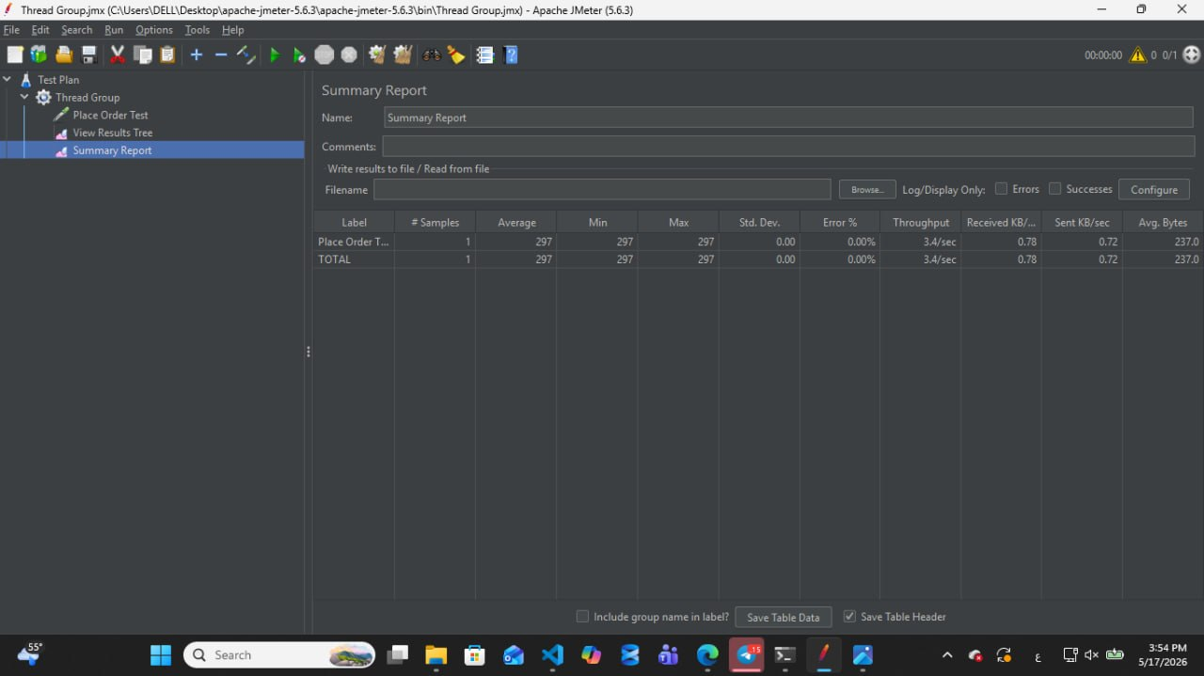

4-معالجة البيانات الضخمة على دفعات (Batch Processing)
توصيف المشكلة
عند الحاجة إلى إجراء جرد يومي وحساب تقرير المبيعات والأرباح، الطريقة التقليدية المتمثلة بسحب كافة سجلات الطلبات والمبيعات المؤكدة من قاعدة البيانات إلى الذاكرة RAM دفعة واحدة عبر استعلامات تقليدية من الممكن أن تتسبب بمشاكل عند نمو حجم البيانات
- اختناق الذاكرة (Memory Choking) : محاولة تحميل آلاف السجلات مع تفاصيلها في الذاكرة تؤدي إلى استهلاك الـ Heap Space بالكامل، مما يتسبب بتدهور أداء الـ JVM واحتمالية توقف النظام وظهور خطأ OutOfMemoryError (OOM) .
- بطء زمن الاستجابة (High Response Time) : معالجة البيانات بشكل تسلسلي (Single Thread) تستغرق وقتاً طويلاً جداً ولا تستغل طاقة المعالج المتوفرة.
النتائج الاختبار قبل المعالجة (Without Batch):
لا تظهر أي Threads للمعالجة المتوازية بعد التعديل سوف تظهر 5 Threads باسم Batch-Worker-1 إلى Batch-Worker-5.
localhost:8080/api/batch/run

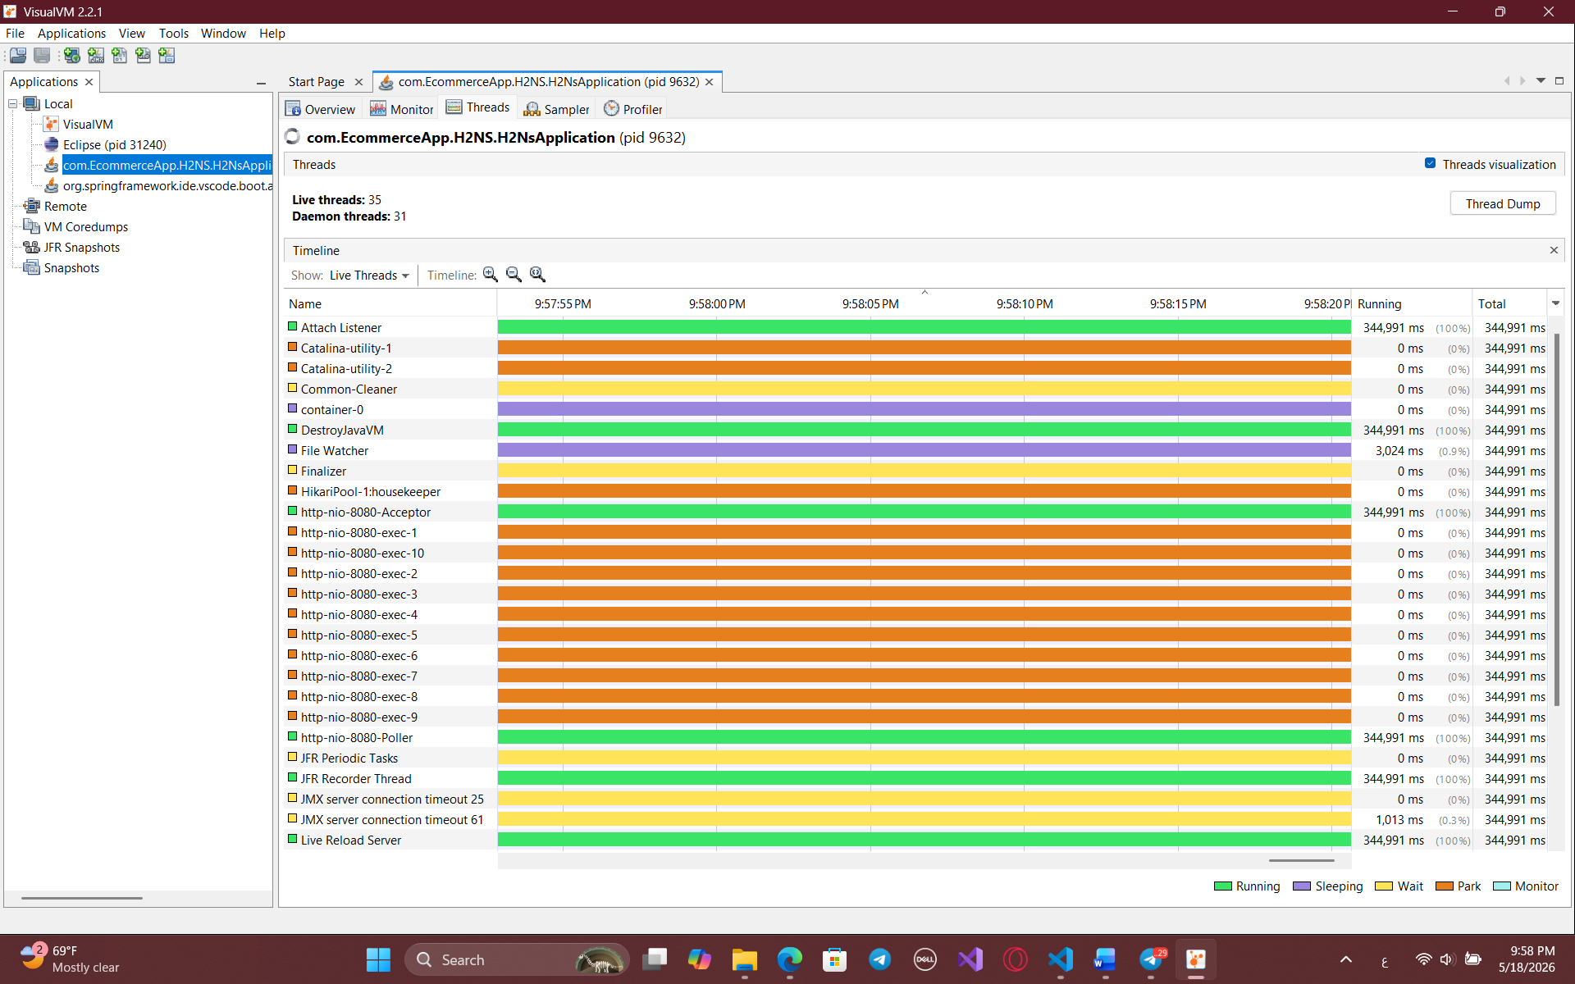

الحلول المقترحة:
- المعالجة بالدفعات التقليدية (Custom Pagination):
استخدام تقنيات التصفح (Pagination) لسحب البيانات على صفحات صغيرة ومعالجتها عبر حلقات تكرارية.
  - عيوبه: يفتقر إلى معايير الأمان لإدارة العمليات (Transaction Management) تلقائياً عند حدوث فشل، يصعب برمجته ليعمل بالتوازي بشكل آمن (Thread-Safe)
- إطار العمل القياسي (Spring Batch Framework):
الاعتماد على المعالجة القائمة على الدفعات المقسمة (Chunk-Based Processing)، حيث تُقسم البيانات إلى عينات ثابتة الحجم (مثلاً 500 سجل لكل دفعة).
  - مميزاته:
    - إدارة عمليات آمن: (Transactional Boundaries) يتم حفظ وتثبيت (Commit) كل دفعة على حدة إذا فشلت دفعة، لا يتأثر ما تم حفظه سابقاً.
    - دعم التوازي الآمن (Built-in Concurrency): يوفر(Thread Pool) لتوزيع الدفعات على المعالج بالتوازي.
الحل المختار والمناسب: استخدام Spring Batchمع المعالجة المتوازية
تم اختيار هذا الحل للأسباب
- حماية استقرار النظام: حصر استهلاك الذاكرة في حدود حجم الدفعة (Chunk Size = 500)، مما يلغي خطر الـ OOM مهما كبر حجم البيانات في قاعدة البيانات.
- الاستغلال الأمثل للموارد (High Throughput): توزيع الدفعات على 5 خيوط عمل (Batch-Worker-1 إلى Batch-Worker-5) تعمل بالتوازي، مما يرفع سرعة المعالجة بمقدار أضعاف مقارنة بالمعالجة التسلسلية.
- التكامل : يدعم Spring Batch قاعدة البيانات المستخدمة في المشروع (H2 Database) بشكل كامل وفعال.

نتائج التحقق بعد المعالجة:
- استقرار الذاكرة (Memory Stability) : اتخذ مخطط الذاكرة البياني شكلاً منتظماً (Sawtooth pattern) نتيجة تفريغ الذاكرة المستمر بعد كل Chunk، دون تسجيل أي ارتفاع قد يؤدي لانهيار النظام.
- كفاءة (Thread Optimization) : أظهر ملف الـ Profiler بوضوح انطلاق الخيوط الخمسة المستقلة Batch-Worker-1 إلى Batch-Worker-5 وعملها بالتوازي بشكل منظم وآمن، مما يثبت قدرة التطبيق على معالجة البيانات الضخمة بكفاءة وموثوقية عالية، كما هو موضح

لتشغيل مهمة المعالجة اليومية عبر الـ API: GET http://localhost:8080/api/batch/run، حيث يتم تشغيل Batch Job في الخلفية لحساب تقرير المبيعات اليومي.

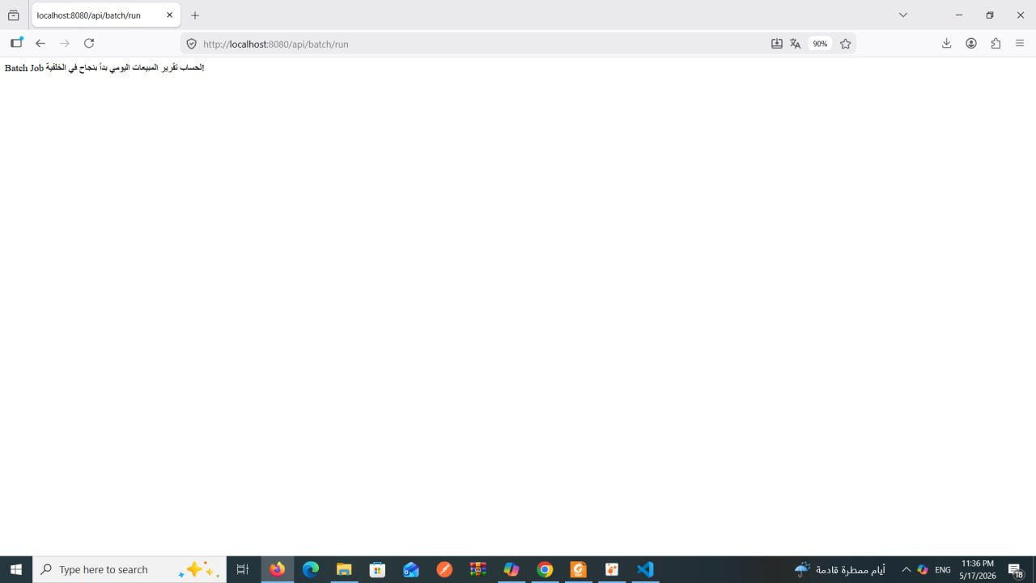

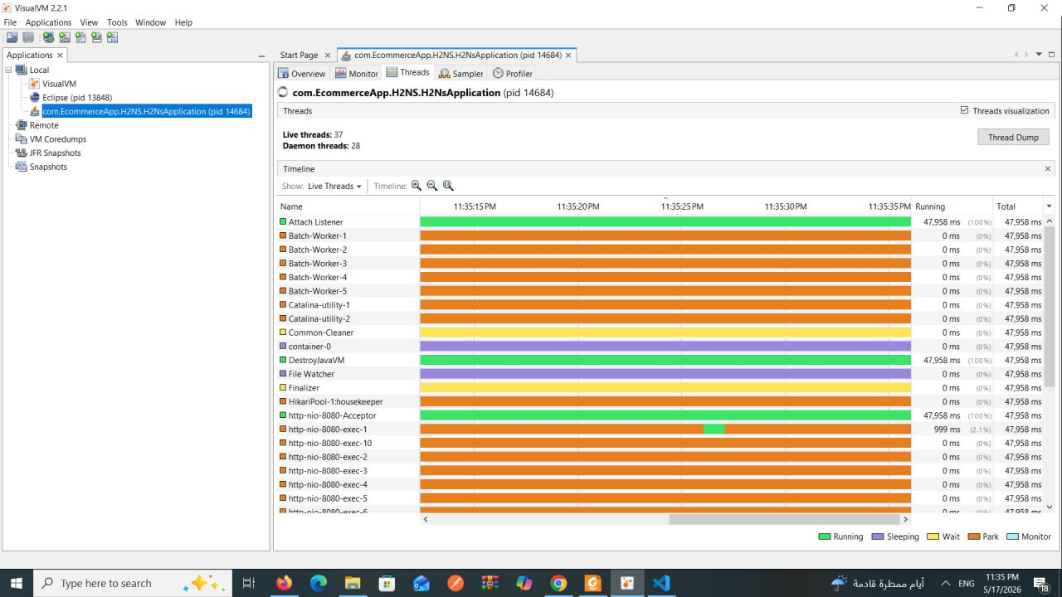
بعد المعالجة.

